Понятие многократного измерения и метрологического обеспечения

Оценку погрешности результата измерения выполняют при разработке МВИ. Источниками погрешностей являются модель ОИ, метод измерения, СИ, оператор, вляющие факторы условий измерений, алгоритм обработки результатов наблюдений. Как правило, погрешность результата измерения оценивается при доверительной вероятнйсти Р = 0,95.
При выборе значения Р необходимо учитывать степень важности (ответственности) результата измерений. Например, если ошибка в измерении может привести к гибели людей или к тяжелым экологическим последствиям, значение Р должно быть увеличено.
1. Измерения с однократными наблюдениями. За результат измерения в этом случае принимают результат однократного наблюдения х (с введением поправки, если она имеется), используя предварительно полученные (например, при разработке МВИ) данные об источниках, составляющих погрешность.
Доверительные границы НСП результата измерения Θ(P) вычисляют по формуле
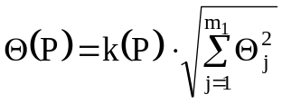 , (3.3)
где k(P) - коэффициент, определяемый принятой Р и числом m₁ составляющих НСП: Θ(P) - найденные нестатистическими методами границы
j-ой составляющей НСП (границы интервала, внутри которого находится эта составляющая, определяемые при отсутствии сведений о вероятности ее нахождения в этом интервале). При Р = 0,90 и 0,95 k(P) равен 0,95 и 1,1, соответственно при любом числе слагаемых m_{1.} При Р = 0,99 значения k(P) следующие (табл. 3.3):
Таблица 3.3
m₁ | k(P) | m₁ | k(P)
5 и более | 1,45 | 3 | 1,30
4 | 1,40 | 2 | 1,20
Если составляющие НСП распределены равномерно и заданы доверительными границами Θ(P), то доверительную границу НСП результата измерения вычисляют по формуле
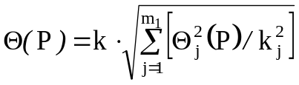 , (3.4)
где k и k_{j} - те же, что и в предыдущем случае, коэффициенты, соответствующие доверительной вероятности Р и Р_{j} соответственно; m₁ - число составляющих НСП.
Среднее квадратическое отклонение (СКО) результата измерения с однократным наблюдением вычисляют одним из следующих способов:
1. Если в технической документации на СИ или в МВИ указаны нормально распределенные составляющие случайной погрешности результата наблюдения (инструментальная, методическая, из-за влияющих факторов, оператора и т.д.), то СКО вычисляют по формуле
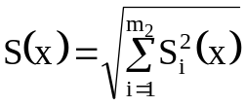 ,
где m₂ - число составляющих случайной погрешности; S_{i} - значения СКО этих составляющих.
Доверительную границу случайной погрешности результата измеренияя ∈(Р) в этом случае вычисляют по формуле
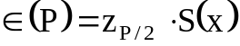 , (3.5)
где z_{P/2} - значение нормированной функции Лапласа в точке Р/2 при доверительной вероятности Р (табл. 3.4):
Таблица 3.4
Р | z_{P/2} | Р | z_{P/2}
0,90 | 1,65 | 0,97 | 2,17
0,95 | 1,96 | 0,98 | 2,33
0,96 | 2,06 | 0,99 | 2,58
2. Если в тех же документах случайные составляющие погрешности результата наблюдения представлены доверительными границами ∈_{i}(P) при одной и той же доверительной вероятности P, то доверительную границу случайной погрешности результата измерения с однократным наблюдением при доверительной вероятности вычисляют по формуле
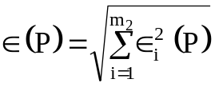 .
3. Если случайные составляющие погрешности результата наблюдения определяют предварительно в реальных рабочих условиях экспериментальными методами при числе наблюденийи n_{i} <30, то:
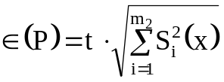 ,
где t - коэффициент Стьюдента, соответствующий наименьшему числу наблюдений n_{min} из всех n_{i}, можно найти в [4] или в любом справочнике по теории вероятностей; S(x) - оценки СКО случайных составляющих погрешности результата наблюдения, определяемых по формуле (3.10). Если в эксперименте невозможно или нецелесообразно определить СКО составляющих случайной погрешности и определено сразу суммарное СКО, то в формуле (3.5) m₂ = 1.
4. Если случайные составляющие погрешности результата наблюдений представлены доверительными границами ∈(P_{i}), соответствующими разным вероятностям Р_{i}, то сначала определяют СКО результата измерения с однократным наблюдением по формуле
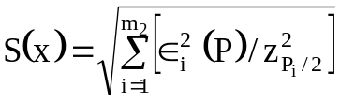 ,
где z_{Pi/2} - значения функции Лапласа. Затем вычисляют ∈(P) по формуле (3.4).
Для суммирования систематической и случайной составляющих погрешностей рекомендуется следующий способ:
Если Θ(P)/S(x) < 0,8, (3.6)
то НСП Θ(P) пренебрегают и окончательно принимают ∈(P) за погрешность результата измерения Δ(P) при доверительной вероятности Р.
Если Θ(P)/S(x) > 0,8, (3.7)
то пренебрегают случайной погрешностью и принимают Δ(P) = Θ(P).
Если 0,8 ≤ Θ(P)/S(x) ≤ 8, то доверительную границу погрешности результата измерений вычисляют по формуле
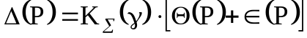 , (3.8)
где K_{Σ}(γ) = 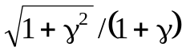 ; 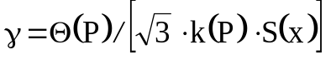 .
2. Измерения с многократными наблюдениями. Обработку результатов в этом случае рекомендуется начать с проверки на отсутствие промахов (грубых погрешностей). Промах — это результат x_{п} отдельного наблюдения, входящего в ряд из n наблюдений, который для данных условий измерений резко отличается от остальных результатов этого ряда. Если оператор в ходе измерения обнаруживает такой результат и достоверно находит его причину, он вправе его отбросить и провести (при необходимости) дополнительное наблюдение взамен отброшенного.
При обработке уже имеющихся результатов наблюдений произвольно отбрасывать отдельные результаты нельзя, так как это может привести к фиктивному повышению точности результата измерения. Поэтому применяют следующую процедуру. Вычисляют среднее арифметическое результатов наблюдений х_{i} по формуле
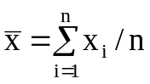 . (3.9)
Затем вычисляют оценку СКО результата наблюдения как
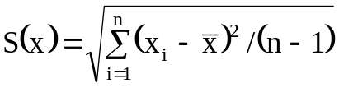 . (3.10)
Находят отклонение v_{п} предполагаемого промаха x_{п} от :
v_{п} = | x_{п} - | .
По числу всех наблюдений n (включая x_{п}) и принятому для измерения значению Р (обычно 0,95) по [4] или любому справочнику по теории вероятностей находят z(P,n) — нормированное выборочное отклонение нормального распределения. Если v_{п} < z⋅S(x), то наблюдение x_{п} не является промахом; если v_{п} ≥ z⋅S(x), то x_{п} — промах, подлежащий исключению. После исключения x_{п} повторяют процедуру определения и S(x) для оставшегося ряда результатов наблюдений и проверки на промах наибольшего из оставшегося ряда отклонений от нового значениям (вычисленного исходя из n - 1).
За результат измерения принимают среднее арифметическое [см. формулу (3.9)] результатов наблюдений х_{i}. Погрешность содержит случайную и систематическую составляющие. Случайную составляющую, характеризуемую СКО результата измерения, оценивают по формуле
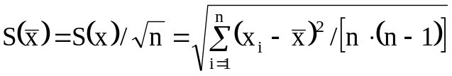 .
В предположении принадлежности результатов наблюдений х_{i} к нормальному распределению находят доверительные границы случайной погрешности результата измерения при доверительной вероятности Р по формуле ∈(P) = t(P,n) ⋅ S() , (3.11)
где t - коэффициент Стьюдента.
Доверительные границы Θ(Р) НСП результата измерения с многократными наблюдениями определяют точно так же, как и при измерении с однократным наблюдением — по формулам (3.3) или (3.4).
Суммирование систематической и случайной составляющих погрешности результата измерения при вычислении Δ(Р) рекомендуется осуществлять с использованием критериев и формул (3.6 – 3.8), в которых при этом S(x) заменяется на S() = S(x)/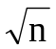 .
3. Косвенные измерения. Значение измеряемой величины А находят по результатам измерений аргументов а₁, . . . , а_{i},…a_{m}, связанных с искомой величиной уравнением
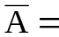f(a₁,….a_{i}….a_{m}). (3.12)
Вид функции f определяется при установлении модели ОИ.
Косвенное измерение при линейной зависимости. Искомая величина А связана с m измеряемыми аргументами уравнением
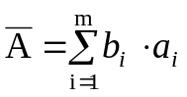 ,
где b_{i} - постоянные коэффициенты.
Предполагается, что корреляция между погрешностями измерений a_{i} отсутствует. Результат измерения А вычисляют по формуле
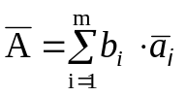 ,
где 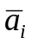 — результат измерения a_{i} с введенными поправками. Оценку СКО результата измерения S(A) вычисляют но формуле
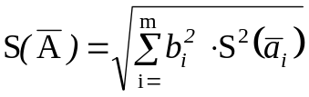 ,
где 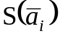 — оценка СКО результата измерений .
Доверительные границы ∈(Р) случайной погрешности 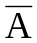 при нормальном распределении погрешностей
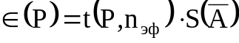 , (3.13)
где t(P,n_{эф}) — коэффициент Стьюдента, соответствующий доверительной вероятности Р (обычно 0,95, в исключительных случаях 0,99) и эффективному числу наблюдений n_{эф} , вычисляемому по формуле
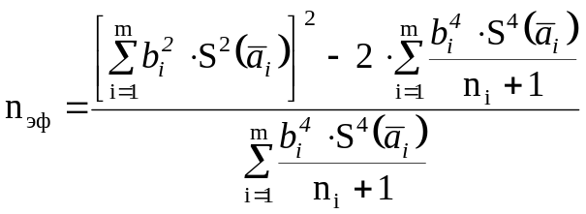 ,
где n_{i} —число наблюдений при измерении а_{i}.
Доверительные границы Θ(Р) НСП результата такого измерения, сумму Θ(Р) и ∈(Р) для получения окончательного значения Δ(Р) рекомендуется вычислять с использованием критериев и формул (3.3), (3.4), (3.6) — (3.8), в которых m₁, Θ_{i}, и S(x) заменяются, соответственно, на m, b_{i}⋅Θ_{i}, и S().
Косвенные измерения при нелинейной зависимости. При некоррелированных погрешностях измерений а_{i} используется метод линеаризации путем разложения функции f(а₁, . . . , a_{m}) в ряд Тейлора, то есть
f(а₁, . . . , a_{m}) =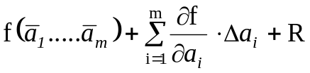 ,
где 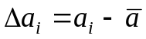— отклонение отдельного результата наблюдения а_{i} от 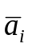; R — остаточный член.
Метод линеаризации допустим, если приращение функции f можно заменить ее полным дифференциалом. Остаточным членом
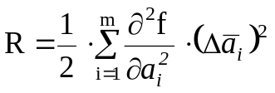 пренебрегают, если 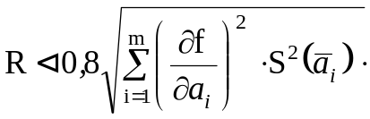,
где — оценка СКО случайных погрешностей результата измерения . При этом отклонения Δ должны быть взяты из возможных значений погрешностей и такими, чтобы они максимизировали R.
Результат измерения вычисляют по формуле = f(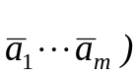.
Оценку СКО случайной составляющей погрешности результата такого косвенного измерения S() вычисляют по формуле
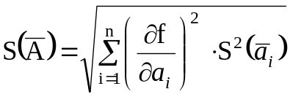 ,
а ∈(Р) — по формуле (3.13). Значение n_{эф} , границы НСП Θ(Р) и погрешность Δ(Р) результата косвенного измерения при нелинейной зависимости вычисляют так же, как и при линейной зависимости, но с заменой коэффициентов b_{i} на ∂f/∂a_{i}
Метод приведения (для косвенных измерений с нелинейной зависимостью) применяется при неизвестных распределениях погрешностей измерений a_{i} и при корреляции между погрешностями a_{i} для получения результата косвенного измерения и определения его погрешности. При этом предполагается наличие ряда n результатов наблюдений a_{ij} измеряемых аргументов а_{i}. Сочетания a_{ij}, полученных в j-м эксперименте подставляют в формулу (3.12) и вычисляют ряд значений A_{j} измеряемой величины А. Результат измерения вычисляют по формуле 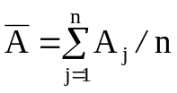.
Оценку СКО S() - случайной составляющей погрешности - вычисляют по формуле
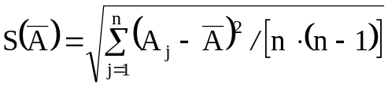 ,
а ∈(Р) —по формуле (3.11). Границы НСП Θ(Р) и погрешность Δ(Р) результата измерения определяют описанными выше способами для нелинейной зависимости.

Нормирование точности размеров, геометрической формы и расположения поверхности, шероховатость поверхности
Взаимозаменяемостью называется свойство одних и тех же деталей, узлов или агрегатов машин и т. д., позволяющее устанавливать детали (узлы, агрегаты) в процессе сборки или заменять их без предварительной подгонки при сохранении всех требований, предъявляемых к работе узла, агрегата и конструкции в целом. Указанные свойства изделий возникают в результате осуществления научно-технических мероприятий, объединяемых понятием "принцип взаимозаменяемости".
Размеры, непосредственно или косвенно влияющие на эксплуатационные показатели машины или служебные функции узлов и деталей, называются функциональными. Они могут быть как у сопрягаемых (например, у вала и отверстия), так и у несопрягаемых поверхностей (например, размер пера лопатки турбины, размеры каналов жиклеров карбюраторов и т. п.)
Параметр — это независимая или взаимосвязанная величина, характеризующая какое-либо изделие или явление (процесс) в целом или их отдельные свойства. Параметры определяют техническую характеристику изделия или процесса преимущественно с точки зрения производительности, основных размеров, конструкции.
Размер — это числовое значение линейной величины (диаметра, длины и т. д.) в выбранных единицах измерения. Размеры подразделяют на номинальные, действительные и предельные.
Номинальный — это размер, относительно которого определяются предельные размеры и который служит также началом отсчета отклонений. Номинальный размер — это основной размер, полученный на основе кинематических, динамических и прочностных расчетов или выбранный из конструктивных, технологических, эксплуатационных, эстетических и других соображений.
Действительный — это размер, установленный измерением с допустимой погрешностью.
Предельные — это два предельно допустимых размера, между которыми должен находиться или которым может быть равен действительный размер.
Отклонение — это алгебраическая разность между размером (действительным, предельным и т. д.) и соответствующим номинальным размером.
Действительное отклонение — это алгебраическая разность между действительным и номинальным размерами.
Предельное отклонение — это алгебраическая разность между предельным и номинальным размерами.
Посадкой называют характер соединения деталей, определяемый величиной получающихся в нем зазоров или натягов. Посадка характеризует свободу относительного перемещения соединяемых деталей или степень сопротивления их взаимному смещению.
В зависимости от взаимного расположения полей допусков отверстия и вала посадка может быть: с зазором (см. рис. 2.1, а), натягом или переходной, при которой возможно получение как зазора, так и натяга. Схемы полей допусков для разных посадок даны на рис.
Отверстие
Вал
D_{max}

D

D _{min}
Вал
Отверстие
Отверстие
Вал
d_{min}

d_{max}
es
ei
S_{min}
S_{max}
N_{min}
N_{max}
S_{max}
N_{max}
TD

Td

0 0 0 0 0 0

а) б) в)

Зазор S - разность размеров отверстия и вала, если размер отверстия больше размера вала. Наибольший, наименьший и средний зазоры определяют по формулам
S_{max} = D_{max} – d_{min}; S_{min} = D_{min} – d_{max}; S_{m} = (S_{max} + S_{min})/2.
Натяг N — разность размеров вала и отверстия до сборки, если размер вала больше размера отверстия. Натяг обеспечивает взаимную неподвижность деталей после их сборки. Наибольший, наименьший и средний натяги определяют по формулам
N_{max} = d_{max} – D_{min}; N_{min} = d_{min} – D_{max}; N_{m} = (N_{max} + N_{min})/2.
Посадка с зазором — посадка, при которой обеспечивается зазор в соединении (поле допуска отверстия расположено над полем допуска вала, рис. а).
Посадка с натягом — посадка, при которой обеспечивается натяг в соединении (поле допуска отверстия расположено под полем допуска вала, рис. б).
Переходная посадка — посадка, при которой возможно получение как зазора, так и натяга (поля допусков отверстия и вала перекрываются частично или полностью, рис. в).
Допуск посадки — разность между наибольшим и наименьшим допускаемыми зазорами (допуск зазора ТS в посадках с зазором) или наибольшим и наименьшим допускаемыми натягами (допуск натяга ТN в посадках с натягом): ТS = S_{max} - S_{min}; ТN = N_{max} – N_{min} .
В переходных посадках допуск посадки — сумма наибольшего натяга и наибольшего зазора, взятых по абсолютному значению, TSN = S_{max} + N_{max}. Для всех типов посадок допуск посадки численно равен сумме допусков отверстия и вала, т. е. ТS (ТN) = ТD + Тd
Общее правило определения основных отклонений отверстий — основное отклонение отверстия должно быть симметрично относительно нулевой линии основному отклонению вала, обозначенному той же буквой:
ЕI = - es — для отверстий от А до Н, ЕS = - ei - для отверстий от I до ZC. Исключение составляет отклонение отверстий квалитетов от 9 до 16 размеров свыше 3 мм, у которых основное отклонение ЕS = 0.

Положительное отклонение
Отрицательное
отклонение
Положительное отклонение
Отрицательное отклонение
ZC
ZB
ZA
Z
Y
X
V
U
T
S
R
P
M N
K
J
Js
H
G
FG
F
EF
E
D
CD
C
B
A
h
g
fg
f
ef
e
d
cd
c
b
a
js
j
k
m
n
p
r
s
t
u
v
x
y
z
za
zb
zc
Нолминальный размер
Отверстие
Вал
Номинальный размер
0
0
0
0
Нулевая линия
Нулевая линия
Специальное правило определения основных отклонений отверстий: две соответствующие друг другу посадки в системе отверстия и в системе вала, в которых отверстие данного квалитета соединяется с валом ближайшего, более точного квалитета (например, Н7/р6 и Р7/h6)
Посадки в системе отверстия — это посадки, в которых различные зазоры и натяги получаются соединением различных валов с основным отверстием. У основного отверстия нижнее отклонение равно нулю, а основное обозначается Н. На чертеже такие посадки обозначаются следующим образом: ∅50Н9/d9; ∅50H7/r6; ∅50H7/k6.
Посадки в системе вала — это посадки, в которых различные зазоры и натяги получаются соединением различных отверстий с основным валом. У основного вала верхнее отклонение равно нулю, а основное обозначается h. На чертеже такие посадки обозначаются, например, ∅50 D9/h9; ∅50R7/h6; ∅50K7/h6.
Допускается применение комбинированных посадок, в которых отверстие и вал выполнены в разных системах. Например, у посадки
∅50F8/f7 отверстие выполнено в системе вала, а вал – в системе отверстия.
Для построения рядов допусков каждый из диапазонов размеров, в свою очередь, разделен на несколько интервалов. Для номинальных размеров от 1 до 500 мм установлено 13 интервалов: до 3, свыше 3 до 6, свыше 6 до 10 мм, ..., свыше 400 до 500 мм.
Полями допусков предпочтительного применения, выделенными по принципу унификации по ГОСТу 25347 – 82 (для размеров 1 – 500мм) являются 16 полей валов (g6, h6, j_{s}6, k6, n6, p6, r6, s6, j_{s}7, h7, e7, h8, d9, h9, d11 и h11) и 10 полей отверстий (Н7, J_{s}7, K7, P7, N7, F8, H8, E9, H9 и Н11).
При номинальных размерах от 1 до 500 мм рекомендуется назначать предпочтительные посадки в системе отверстия: Н7/е8; Н7/f7; Н7/g6; Н7/h6; Н7/ls6; Н7/k6; Н7/n6; Н7/р6; Н7/r6; Н7/s6; Н8/е8; Н8/h7; Н8/h8; Н8/d9; Н9/d9; Н11/d11; Н11/h1; в системе вала: F8/H6; Н7/h6; Js7/h6; К7/h6; N7/h6; Р7/h6; Н8/h7: Е9/h8; Н8/h8; Н11/h11.
Шероховатость поверхности
Шероховатостью поверхности согласно ГОСТу 25142 - 82 называют совокупность неровностей поверхности с относительно малыми шагами, выделенную с помощью базовой длины. Базовая длина l — длина базовой линии, используемой для выделения неровностей, характеризующих шероховатость поверхности. Базовая линия (поверхность) — линия (поверхность) заданной геометрической формы, определенным образом проведенная относительно профиля (поверхности) и служащая для оценки геометрических параметров поверхности.
Параметры шероховатости. Согласно ГОСТу 2789 – 73* шероховатость поверхности изделий независимо от материала и способа изготовления можно оценивать следующими параметрами (рис):
h_{1min} H_{1min}
H_{1max}
h_{1max}
S_{i}
h_{2min} H_{2min}
H_{2max}
h_{2max}
b_{i}
Средняя линия m
y₁
S_{mi}
R_{max}
l
h_{5min} H_{5min}
H_{5max}
h_{5max}
Линия выступов
Линия впадин
y_{n}

Профилограмма поверхности

1. Среднее арифметическое отклонение профиля Ra - среднее арифметическое из абсолютных значений отклонений профиля в пределах базовой длины:
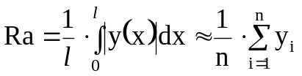,
где l — базовая длина; n — число выбранных точек профиля на базовой длине; у — расстояние между любой точкой профиля и средней линией (отклонение профиля).
2. Высота неровностей профиля по десяти точкам Rz — сумма средних абсолютных значений высот пяти наибольших выступов профиля и глубин пяти наибольших впадин профиля в пределах базовой длины:
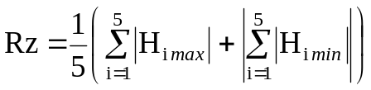 или 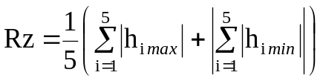,
где 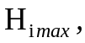 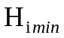 определяются относительно средней линии, а h_{i max}, h_{i min} –относительно произвольной прямой, параллельной средней линии и не пересекающей профиль.
3. Наибольшая высота неровностей профиля Rmax — расстояние между линией выступов профиля и линией впадин профиля в пределах базовой длины.
4. Средний шаг неровностей профиля Sm — среднее арифметическое значение шага неровностей профиля в пределах базовой длины:
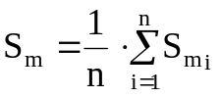,
где Sm_{i} — шаг неровностей профиля, равный длине отрезка средней линии, заключенного между точками пересечения смежных выступов и впадин профиля со средней линией.
5. Средний шаг неровностей профиля по вершинам S — среднее арифметическое значение шага неровностей профиля по вершинам в пределах базовой длины:
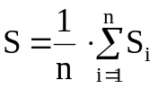,
S_{i} — шаг неровностей профиля, равный длине отрезка средней линии, заключенного между проекциями на нее наивысших точек двух соседних местных выступов профиля.
6. Относительная опорная длина профиля tр — отношение опорной длины профиля к базовой длине:
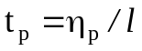,
где η_{р} - опорная длина профиля — сумма длин отрезков b_{i}, отсекаемых на заданном уровне р в материале профиля линией, эквидистантной средней линии т в пределах базовой длины (см. рис. 2.11):
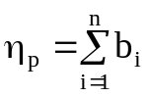.
Параметры шероховатости в зависимости от
допусков размера IT и формы T_{ф}

При допуске формы T_{ф}  в процентах от допуска размера IT | Параметр Ra | Параметр Rz
А = 60% | Ra ≤ 0,05IT | Rz = 0,2IT
В = 40% | Ra ≤ 0,025IT | Rz = 0,1IT
С = 25% | Ra ≤ 0,012IT | Rz = 0,05IT
D < 25% | Ra = 0,15T_{ф} | Rz = 0,6T_{ф}

Точность формы и расположения
Допуски формы и расположения поверхностей деталей машин и приборов, термины, определения, относящиеся к основным видам отклонений, стандартизованы ГОСТом 24642 – 81*.
Допуски формы и расположения и их условные знаки

Допуски расположения или формы, устанавливаемые для валов или отверстий, могут быть зависимыми и независимыми.
Зависимым называется допуск формы или расположения, минимальное значение которого указывается в чертежах или технических требованиях и которое допускается превышать на величину, соответствующую отклонению действительного размера детали от проходного предела (наибольшего предельного размера вала или наименьшего предельного размера отверстия):
Т_{зав} = Т_{min} +T_{доп} ,
где Т_{min} - минимальная часть допуска, связанная при расчете с допустимым зазором. ; Т_{доп} - дополнительная часть допуска, зависящая от действительных размеров рассматриваемых поверхностей.
На рис показана деталь с отверстиями разных размеров ∅20^{+0,1} и ∅30^{+0,2} с допуском на соосность Т_{min} = 0,1 мм. Дополнительная часть допуска определится по выражению Т_{доп} = D1_{дейст} - D1_{min} + D2_{дейст} - D2_{min} .
При наибольших значениях действительных размеров отверстий Т_{доп max} = 30,2 –30 + 20,1 –20 = 0,3. При этом Т_{зав max} = 0,1 + 0,3 = 0,4.
Независимым называют допуск расположения (формы), числовое значение которого постоянно для всей совокупности деталей, изготовляемых по данному чертежу, и не зависит от поверхностей. Например, когда необходимо выдержать соосность посадочных гнезд под подшипники качения, ограничить колебание межосевых расстояний в корпусах редукторов и т. п., следует контролировать собственно расположение осей поверхностей.
∅20^{+0,1}
∅0,1
М
∅30^{+0,2}

